Смехотерапия
1.04.2021 в Абакумовском СК совместно с сельской библиотеке прошло мероприятие «Смехотерапия»
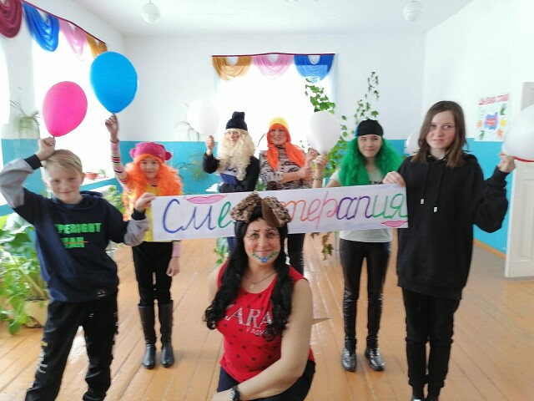
Сегодня празднуем День смеха, Отложим грустные дела, Ведь для здоровья и успеха Улыбка свыше нам дана. Пусть будет юмора побольше, Друзей удачно разыграть, Желаю море вам веселья И никогда не унывать!!!!!!!
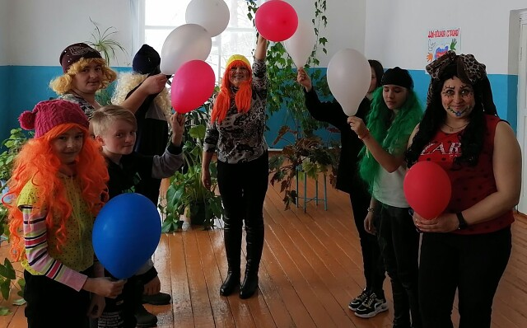
Прошла игровая программа
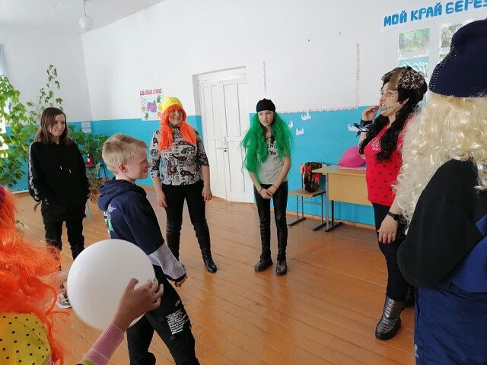
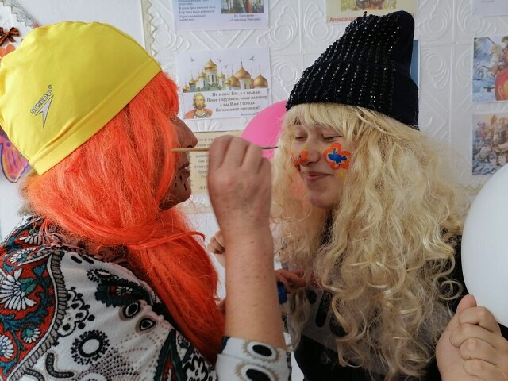
Смех детей и игра были не забываемые.
Дети были полны идей и желаний, быть в центре внимания и игр, шуток и забав!
Но так же и не забывали о приметах, с детьми разобрали что можно делать что нельзя!
Народные приметы 1 апреля
- Какая погода будет в этот день, таким будет и 1 октября.
- Какова Дарья – таков Покров (14 октября).
- Если ночью 1 апреля не видно звезд – следует ждать потепления.
- Если в этот день ясно и тепло, то лето будет сухим и ветреным.
- В этот день начала цвести верба – год будет урожайный.
Что нельзя делать 1 апреля
- Нельзя в этот день оглядываться на женские голоса.
- Нельзя думать о плохом, плакать и грустить.
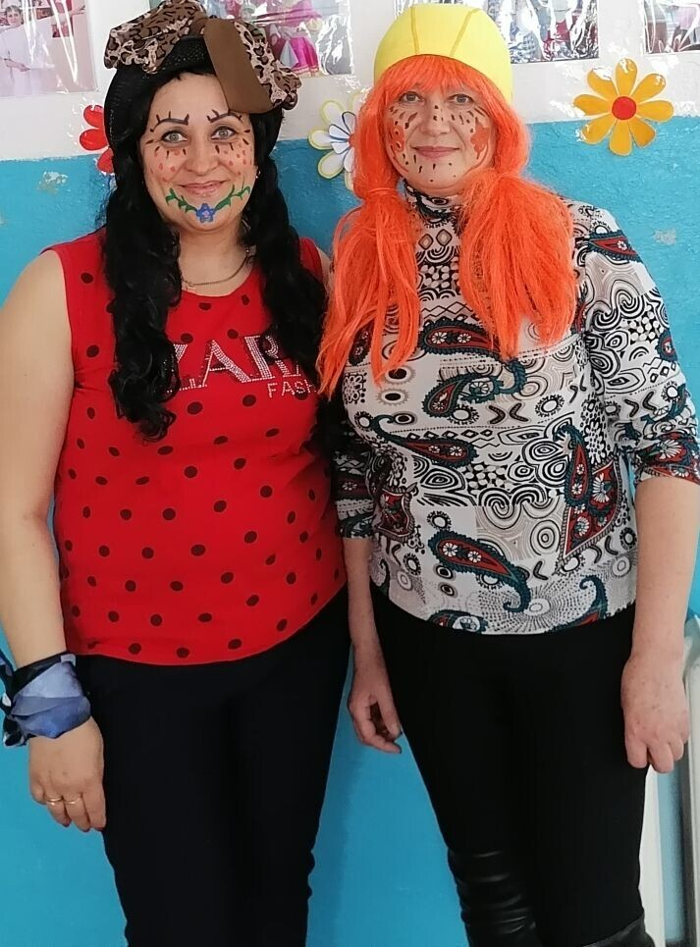

Библиотекарь Абакумовской сельской библиотеки___
___Артёмова Т.Н
Заведующая Абакумовским СК
Власова Р.Н

